جايگزيني تست غيرمخرب بجاي تست‌هاي مخرب
بر روي قطعات از جنس چدن نشكن
نويسنده : فرهاد ذاكري فردي
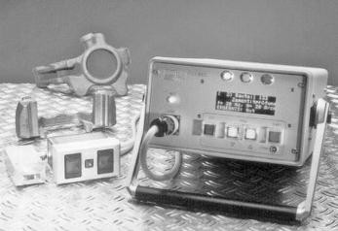
اشاره
با توجه به رشد روزافزون توليدات خودرو و جهت‌گيري سازندگان به منظور كاهش قيمت‌ها، تخريب حتي يك قطعه نيز جايز نبوده و يافتن راه‌هاي غيرتخريبي براي تست قطعات، بيش از پيش لازم و ضروري به‌نظر مي‌رسد. تست‌هاي غيرمخرب در مقايسه با تست‌هاي تخريبي، مزاياي فراواني دارند كه عبارتند از:
- سرعت بالاي تست
- عدم تخريب قطعه
- امكان تست كليه قطعات يك محموله
- امكان بررسي نقاط متفاوت قطعه و در نتيجه بررسي هموژن بودن آن
از آنجا كه قطعات ساخته شده از چدن نشكن، اغلب در مواردي مورد استفاده قرار مي‌گيرند كه نياز به استحكام، چقرمگي و تافنس بالا دارند، نيازمند انجام تست‌هاي متعدد هستند. هم‌اكنون، اغلب تست‌هاي انجام شده بر روي اين قطعات، به‌صورت مخرب است و حتي پس از تخريب يك قطعه نيز نمي‌توان به‌طور كامل از سلامت كل محموله توليدي اطمينان يافت. لذا لزوم تست‌هاي غيرمخرب و در صورت نياز تست كليه قطعات ايمني ضرورت مي‌يابد.
ارزيابي چدن نشكن
چدن نشكن در واقع همان چدن خاكستري است كه با افزودن موادي نظير فروسيليكو منيزيم، گرافيت‌هاي رشته‌اي و لايه‌اي، به صورت گرافيت‌هاي كروي در مي‌آيند.
در نتيجه اين تغييرات، خواص چدن تا حد قابل ملاحظه‌اي اصلاح مي‌شود، زيرا گرافيت به علت استحكام بسيار پايين در چدن‌ها به صورت نقاط ضعيف بوده و هر قدر كروي‌تر باشند، به همان ميزان استحكام چدن را افزايش مي‌دهند. البته غير از كرويت گرافيت‌ها تعداد، قطر، نحوه توزيع و نيز نوع زمينه و ساختار چدن نيز در ايجاد خواص مورد نياز نقش دارد. ميزان كرويت در اغلب موارد مي‌بايستي بيش از 85 درصد باشد.
ديگر موارد نظير: اندازه، قطر، تعداد و زمينه چدن نشكن، با توجه به نوع قطعه و موارد كاربرد آن، مي‌تواند متفاوت باشد.
سرعت صوت در مواد مختلف يكي از عوامل مشخص آنها مي‌باشد كه با تغيير جنس و ساختار آن تغيير مي‌كند. به عنوان مثال، سرعت صوت در فولاد 5920 متر بر ثانيه و در آب حدود 1000 متر بر ثانيه و در هوا حدود 330 متر بر ثانيه است. از آنجا كه صوت براي انتشار، نياز به محيط مادي دارد، هر چه جسم چگالتر باشد، به همان نسبت سرعت صوت نيز افزاش مي‌يابد. از همين پديده مي‌توان براي بررسي قطعات و حتي بررسي ساختار آنها استفاده كرد. مبناي بررسي كيفي قطعات چدن نشكن در واقع همين تغييرات صوت است كه در ذيل تأثير هر كدام از پارامترها به‌طور جداگانه بررسي مي‌شود.
ميزان كرويت گرافيت‌ها
مهم‌ترين پارامتر در تغيير سرعت صوت، ميزان كرويت گرافيت‌هاست. در شكل 1 دسته‌بندي چدن‌هاي نشكن بر حسب گرافيت‌هاي كروي نشان داده شده است. در شكل 2 نيز ميزان كرويت گرافيت‌ها درصدبندي شده است.
شكل 1: اشكال گوناگون گرافيت در چدن نشكن با بزرگنمايي 100 برابر
شكل 2: دسته‌بندي بر حسب نسبت گرافيت‌هاي كروي با
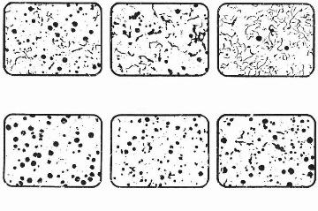
بزرگنمايي 100 برابر
هر قدر كرويت گرافيت‌ها و تعداد آنها بيشتر باشد، سرعت صوت در قطعه بيشتر و به سرعت صوت در فولاد نزديكتر است و برعكس، هر چه كرويت كمتر شود سرعت صوت نيز كاهش مي‌يابد. به عنوان مثال، سرعت صوت در چدن نشكن افزون بر 90درصد گرافيت كروي حدود 5600 متر بر ثانيه است در حالي كه در چدن با كمتر از 10 درصد گرافيت كروي حدود 4500 متر بر ثانيه است. اگر كرويت گرافيت‌ها از 95 درصد به 78 درصد كاهش يابد، با كاهش سرعت صوت در حدود 80 متر بر ثانيه روبه‌رو خواهيم شد (شكل 3).
شكل 3: كاهش سرعت صوت در نتيجه كاهش درصد كرويت گرافيت‌ها
تعداد و قطر گرافيت‌ها
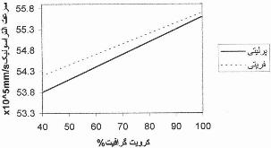
تعداد و قطر گرافيت‌ها نيز در تغيير سرعت صوت تأثير زيادي دارد. در شكل 4 دسته‌بندي گرافيت‌هاي كروي بر حسب اندازه و تعداد آنها نشان داده شده است.
شكل 4: دسته‌بندي گرافيت‌هاي كروي بر حسب اندازه * و تعداد **
سرعت صوت با كاهش قطر و افزايش تعداد گرافيت‌ها افزايش يافته و برعكس با افزايش
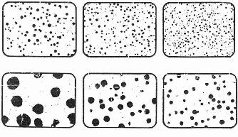
قطر و كاهش تعداد گرافيت‌ها كاش مي‌يابد. تعداد و قطر گرافيت‌ها، رابطه‌اي مستقيم با مدول قطعه دارد. هر چه مدول[1] قطعه زيادتر باشد، به علت افزايش قطر گرافيت‌ها و كاهش تعداد آنها، سرعت صوت در آن كاهش خواهد يافت. به عنوان مثال، براي آناليز چدن با گرافيت كروي با ميزان كرويت حدود 95 درصد، وقتي مدول قطعه از 75/0 به 5/1 افزايش مي‌يابد، تعداد گرافيت‌ها از 290 عدد به 50 عدد در واحد سطح كاهش مي‌يابد (شكل 5).
شكل 5: تأثير مدول قطعه بر تعداد گرافيت‌ها
تأثير توأم مدول قطعه و درصد كرويت در شكل 6 نشان داده شده است. به عنوان
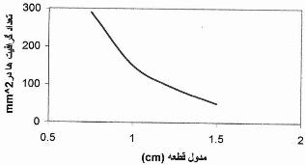
مثال، براي قطعه‌اي با مدول 5/1 وقتي درصد كرويت از 95 درصد به 78 درصد كاهش يابد، سرعت صوت حدود 50 متر بر ثانيه كاهش خواهد يافت و براي قطعه‌اي با كرويت 95 درصد اگر مدول قطعه از 5/1 به 75/0 كاهش يابد، سرعت صوت حدود 60 متر بر ثانيه افزايش مي‌يابد.
شكل 6: تأثير توأم درصد كرويت و مدول قطعه بر سرعت صوت در چدن نشكن
نتيجه بسيار مهمي كه
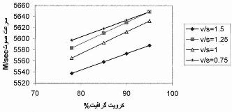
مي‌توان از اين عوامل گرفت اين است كه تنها با دانستن مدول قطعه و تعيين سرعت صوت بدون تخريب قطعه مي‌توان به ميزان كرويت و حتي قطر و تعداد گرافيت‌ها پي برد و ديگر نيازي به برش قطعه و تهيه نمونه‌هاي متالوگرافي نمي‌باشد.
درون‌ساخت ميكروسكوپي
زمينه ساختاري چدن‌ها را مي‌توان در چهار گروه عمده و يا تركيبي از فازهاي: فريت، پرليت، مارتنزيت و يا بينيت، مشاهده كرد. تغييرات ساختاري نيز
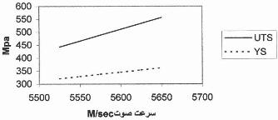
بر ميزان سرعت صوت مؤثر است با توجه به شكل 7، در نمونه‌اي با 90 درصد كرويت وقتي ساختار از پرليت به فريت تغيير مي‌يابد سرعت صوت حدود 20 متر بر ثانيه افزايش مي‌يابد.
شكل 7: تأثير تغيير ساختار و درصد كرويت بر سرعت صوت
تعيين خواص مكانيكي توسط تعيين سرعت صوت در قطعه
از آنجا كه خواص مكانيكي قطعه، تابعي از خصوصيات متالورژيكي آن است، با به دست آوردن سرعت صوت در قطعه، مي‌توان خواص مكانيكي قطعه را حدس زد. همان‌طور كه در نمودار شكل 8 نشان داده شده است، با افزايش سرعت صوت در قطعه، استحكام كششي و استحكام تسليم افزايش مي‌يابد.
شكل 8: افزايش استحكام كششي و تسليم با افزايش سرعت صوت
در نتيجه مي‌توان با دانستن سرعت صوت، خواص مكانيكي قطعه را طبق فرمول ذيل حدس زد:
خواص مكانيكي = av-b
كه در آن، V= سرعت صوت بر حسب متر بر ثانيه است. ضرايب a و b در ذيل ارائه شده است:
b | a
4566.7 | 0.9068 | UTS (Mpa)
1525 | 0.3341 | 0.2% offset yield (Mpa)
2433.1 | 0.462 | Hardness (HB)
2.7329  6.5487 | 0.0005  0.0012 | Elongation%
درصد كرويت را نيز مي‌توان از فرمول زير محاسبه كرد:
V=a(N%)+b
كه در آن، V سرعت صوت در قطعه است. ضرايب a و b متناسب با مدول قطعه متفاوت بوده و مطابق جدول ذيل است:
1.5 | 1.25 | 1 | 0.75 | مدول (cm)
296.2 | 384.1 | 392.4 | 300 | a
5306.8 | 5283.9 | 5259.4 | 5363.5 | b
گفتني است كه ضرايب درج شده در اين مقاله، مختص گروهي از توليدات مشابه است و در صورت اجراي اين پروژه در واحدهاي توليدي، مي‌بايستي در مراحل ابتدايي براي تعيين اين ضرايب، ابتدا تست‌هاي مخرب (متالوگرافي، استحكام كشتي،سختي) و غيرمخرب التراسونيكي را توأماً در مورد يك قطعه انجام داد. البته به منظور تعيين دقيق اين ضرايب a و b مي‌بايستي پارامترهاي آناليز، مدول (شكل قطعه) و نوع قالبگيري و ساختار زمينه را يكسان مي‌كرد.
جمع‌بندي
با روش تست غيرمخرب التراسونيكي و تنها با تعيين سرعت صوت و مدول قطعه پس از تعيين ضرايب a و b، مي‌توان به ساختار متالورژيكي و خواص مكانيكي قطعه پي برد. البته سرعت صوت و ضرايب به دست آمده، ممكن است در كارخانه‌هاي مختلف متفاوت باشد، لذا هر شركت مي‌بايستي قبل از انجام اين تست، يك سري تست‌هاي غيرمخرب همراه با تخريب قطعه انجام دهد و پس از تعيين ضرايب، بررسي‌هاي بعدي را به صورت غيرمخرب انجام دهد. با توجه به اينكه قطعه در اين روش تخريب نمي‌شود، در مورد قطعات ايمني مي‌توان كليه قطعات را تست كرده و پس از اطمينان كامل آنها را روانه بازار كرد. گاهي مشاهده مي‌شود كه قطعات نشكن، حتي در حين مونتاژ و قبل از بيرون رفتن خودرو از درب كارخانه، مي‌شكنند! كه اين امر نشانه ناكافي بودن روش‌هاي تست كنوني است. مزيت ديگر اين تست آن است كه نياز به خريد دستگاه‌هاي گران‌قيمت التراسونيكي نداشته و مي‌توان از دستگاه‌هاي كوچك ضخامت‌سنجي التراسونيكي نيز استفاده كرد. تنها با قرار دادن پروب دستگاه بر روي قطعه و اندازه‌گيري سرعت صوت، مي‌توان قطعه را مورد ارزيابي قرار داد. اميد است كه روش‌هاي تست غيرمخرب، بيش از پيش گسترش يافته تا از اين طريق بتوان با سرعت، دقت و اطمينان بيشتري قطعات توليدي را ارزيابي نمود.
منابع
1. Ultrasonic measurements and metallurgical properties of ductile Iron/ J.Sol. , N.Okasha and M.El-Gazary
2. Ultrasonic investigation of graphite Nodalarity in ductile cast Iron/ C.H. Gar, B. Aydimakina
3. ASM Handbook vol.17 Nondestructive Evaluation and quality control.
4. ASM specialty Handbook cast Irons J.R. Davis

